**Modificando BPEL**

1. Este tutorial será fácil. Recibiremos el dato de entrada, lo asignaremos a la descripción del response y el código lo pondremos en 200. La parte de “**valor**” la dejaremos fuera hasta el próximo tutorial.
2. Partiendo del siguiente flujo:

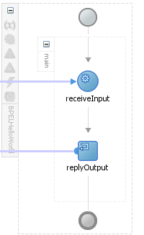

* 1. Vamos a agregar un nodo asignar () para tomar el parámetro de entrada y asignárselo a la variable de salida, junto con el código 200.
  2. Buscamos en el menú de componentes de la derecha el “**assign**” () y lo arrastramos hacia el medio del “**receiveInput**” y el “**replyOutput**”:
     1. El proceso de insertar se ve de la siguiente forma:

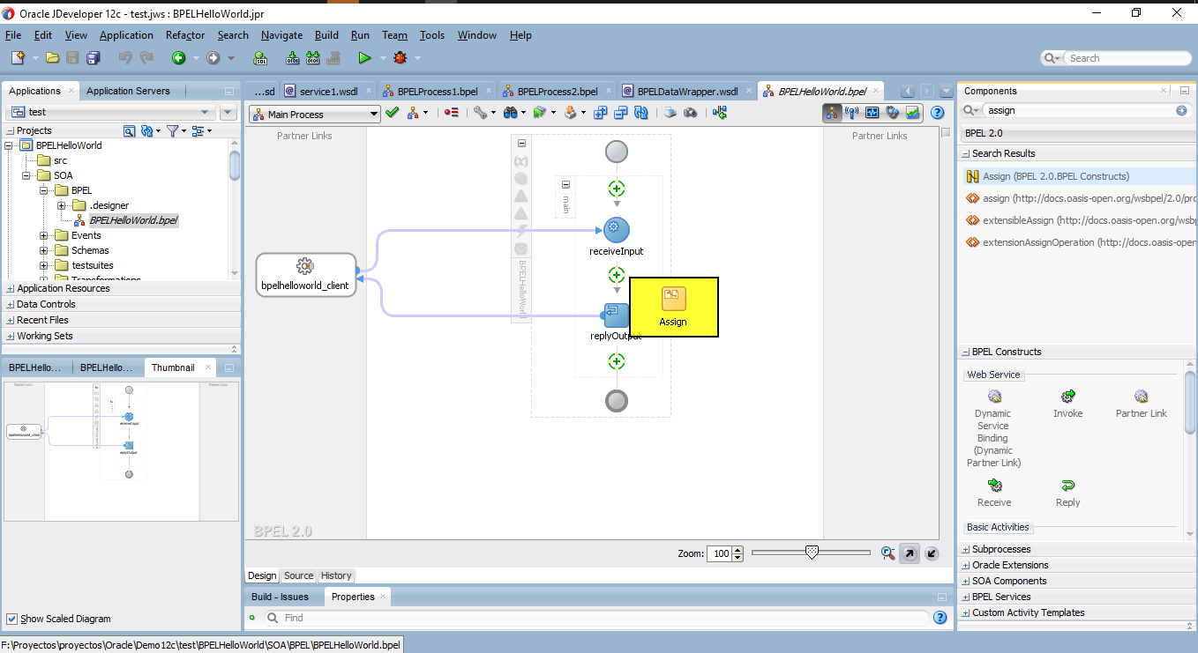

* + 1. Una vez insertado el nodo, el flujo queda de la siguiente forma:

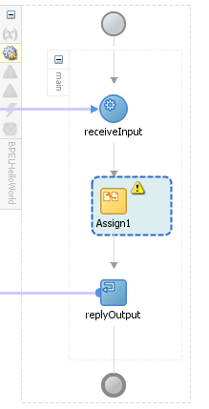

* + 1. Como se puede apreciar, el nodo “**assign1**” (podemos cambiar el nombre), tiene un símbolo de atención arriba (), esto quiere decir que falta algo dentro de ese nodo. Si damos clic en la advertencia, nos saldrá la siguiente ventana:

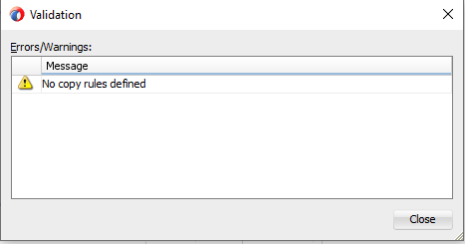

* + - 1. Aquí se definen los errores y las advertencias de un nodo; en este caso nos está diciendo que no tenemos reglas de copiado definidas.
    1. Ahora damos doble clic sobre el nodo de asignación (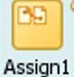) para que aparezca la ventana de edición:

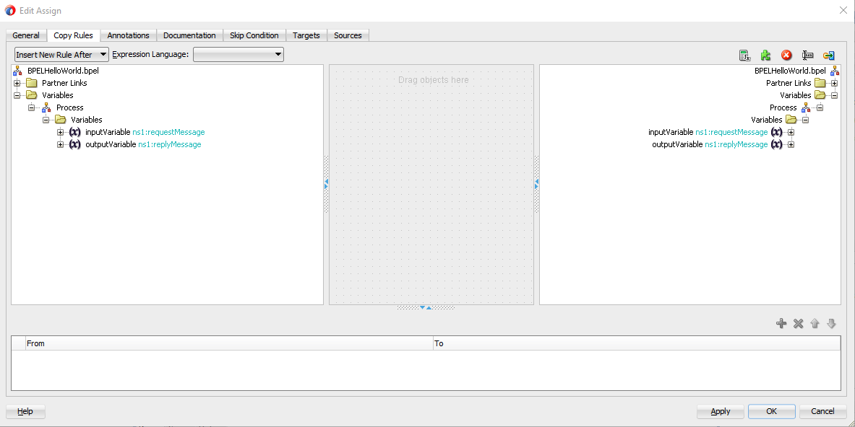

* + 1. Para comprender los componentes de la ventana de edición, ver el **tutorial 4 – 1.4.1**
    2. Ahora la variable de entrada se la asignamos a nuestra variable de salida descripcion.



* + 1. Además, modificamos la función de conexión, para concatenar la variable de entrada con la palabra “Hello World”



* + 1. Por último, asignamos el valor “200” al código de la petición:
       1. Para ello creamos una expresión con un valor literal únicamente:



* + - 1. Se lo asignamos a la variable código:

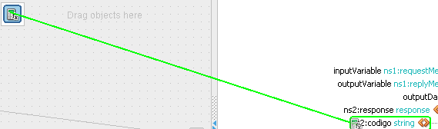

* + 1. El resultado final queda de la siguiente forma:

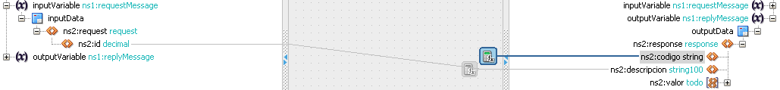

* + 1. Vamos a ver cómo queda la asignación realizada mediante la vista **FROM – TO**



* + 1. Tenga en cuenta que estas asignaciones se realizan en cascada, lo que quiere decir que, si tiene dos asignaciones sobre la misma variable, solo se tomará el último valor.
    2. Presionamos **[Apply]** y **[OK]** o solo **[OK]** para que la asignación se guarde.
  1. Después de los cambios, el flujo queda de la siguiente forma:

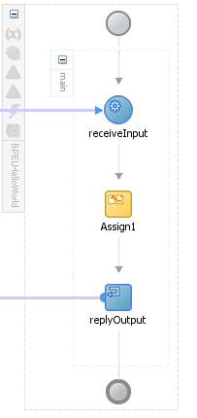

1. Ya con esto podemos pasar el despliegue de la aplicación.